**Πνευματικά δικαιώματα και άδειες CC**

1. Βασικοί ορισμοί

*Τι είναι η πνευματική ιδιοκτησία;*

* **Πνευματικό δικαίωμα** ονομάζεται το δικαίωμα που έχει ο δημιουργός ενός πνευματικού έργου πάνω σε αυτό.
* **Συγγενικό δικαίωμα** είναι το δικαίωμα που αναγνωρίζει ο νόμος στους ερμηνευτές και εκτελεστές καλλιτέχνες σε σχέση με την ερμηνεία τους αλλά και σε εκείνους που μεσολαβούν για να κάνουν τα έργα προσιτά στο κοινό (π.χ. εκδότες, παραγωγούς)

Γιατί πρέπει να προστατεύεται η πνευματική ιδιοκτησία;

Ιδιαίτερα στη σχολική κοινότητα είναι πολύ σημαντικό να αντιληφθούν τα παιδιά ότι η πνευματική ιδιοκτησία είναι πολύ σημαντική για την ανθρώπινη δημιουργικότητα γιατί:

* Εξασφαλίζει την **επιβίωση** των δημιουργών και τους δίνει **κίνητρα** για περαιτέρω δημιουργία.
* Προσφέρει **αναγνώριση** και **σεβασμό** στους δημιουργούς.
* Βοηθά την **ανάπτυξη** της τέχνης, του πολιτισμού και της οικονομίας

*Τι είναι έργο του πνεύματος;*

* Γραπτά (μυθιστορήματα, χρονογραφήματα, ποιήματα, παραμύθια, σενάρια, στίχοι τραγουδιών, επιστημονικά συγγράμματα κ.ά.)
* Έργα εικαστικών και εφαρμοσμένων τεχνών (πίνακες ζωγραφικής, γλυπτά, χαρακτικά, εικονογραφήσεις, σχέδια κοσμημάτων και επίπλων, κούκλες, κ.ά.)
* Προφορικά κείμενα (π.χ. διαλέξεις)
* Αρχιτεκτονικά έργα και οι φωτογραφίες.
* Μουσικές συνθέσεις
* Θεατρικά έργα και χορογραφίες
* Οπτικοακουστικά έργα (ταινίες, ντοκιμαντέρ, βιντεοκλίπ, κινούμενα σχέδια κ.ά.)
* Μεταφράσεις, οι διασκευές και οι συλλογές έργων ή απλών γεγονότων και στοιχείων, όπως οι εγκυκλοπαίδειες, οι ανθολογίες κ.ά
* Βάσεις δεδομένων και τα προγράμματα ηλεκτρονικών υπολογιστών

*Τι ισχύει στο χώρο του διαδικτύου;*

Προστασία απολαμβάνει και κάθε πνευματικό έργο που βρίσκεται στο διαδίκτυο. Ό,τι βρίσκεται στο διαδίκτυο δεν σημαίνει ότι είναι ελεύθερο να το χρησιμοποιήσουμε. Έργα στο διαδίκτυο που μπορεί να προστατεύονται περιλαμβάνουν:

* Λογισμικό, μουσική, βίντεο, φωτογραφίες, λογοτεχνικά κείμενα, άρθρα εφημερίδων κτλ
* Οι ιστοσελίδες μπορούν να αποτελέσουν αντικείμενο πνευματικής ιδιοκτησίας ως προς εκείνα τα τμήματα ή σημεία τους που παρουσιάζουν πρωτοτυπία

*Τι δεν προστατεύεται;*

* Ιδέες
* Μαθηματικοί τύποι
* Διαδικασίες και οι μέθοδοι
* Πληροφορίες, που δεν περιλαμβάνουν καμία πρωτοτυπία
* Απλά γεγονότα και ειδήσεις
* Εκφράσεις της λαϊκής παράδοσης (π.χ.τα παραδοσιακά ποιήματα, τα γνωμικά, οι παροιμίες, οι παραδοσιακοί χοροί).

*Πρέπει πάντα να ζητάμε την άδεια των δημιουργών;*

Ο κανόνας είναι ότι δεν μπορώ να χρησιμοποιήσω έργο τρίτου χωρίς την άδειά του εκτός αν η χρήση στην οποία σκοπεύω να προβώ καλύπτεται από κάποια **εξαίρεση** ή **περιορισμό** που προβλέπει ο νόμος. Έτσι, επιτρέπεται, για παράδειγμα, υπό προϋποθέσεις:

* η ελεύθερη αναπαραγωγή έργων σε εκπαιδευτικά βιβλία,
* η χρήση τους στη διδασκαλία ή σε εξετάσεις,
* καθώς και η παράθεση σύντομων αποσπασμάτων για υποστήριξη της γνώμης μας ή για άσκηση κριτικής, κ.ο.κ.

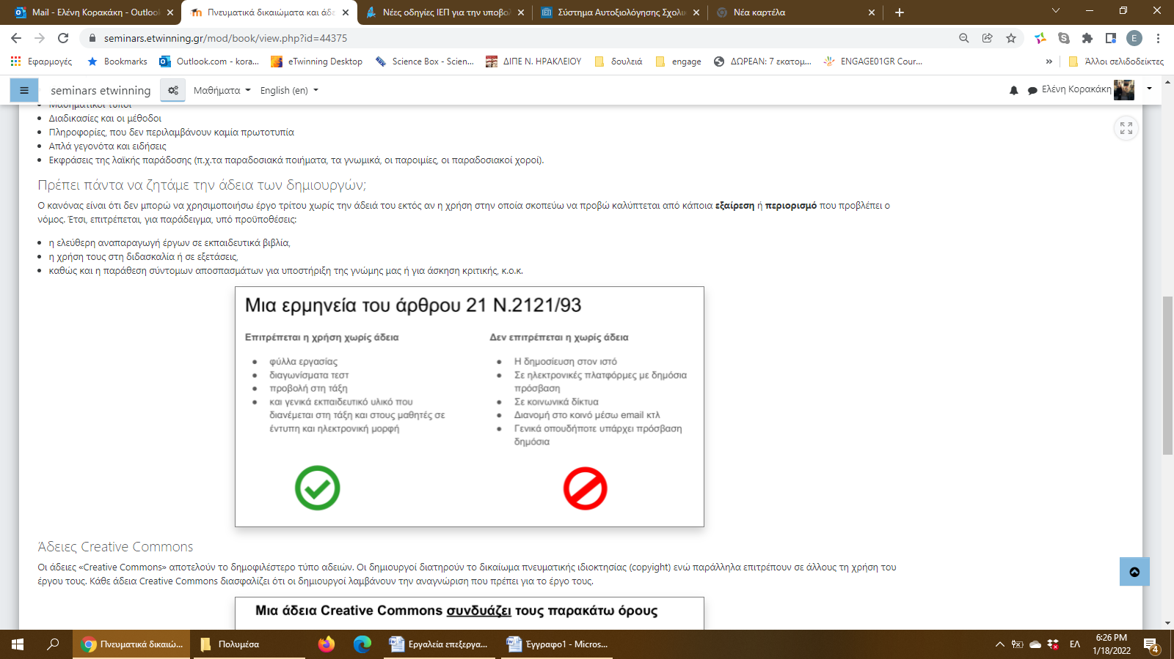

**Άδειες Creative Commons**

Οι άδειες «Creative Commons» αποτελούν το δημοφιλέστερο τύπο αδειών. Οι δημιουργοί διατηρούν το δικαίωμα πνευματικής ιδιοκτησίας (copyight) ενώ παράλληλα επιτρέπουν σε άλλους τη χρήση του έργου τους. Κάθε άδεια Creative Commons διασφαλίζει ότι οι δημιουργοί λαμβάνουν την αναγνώριση που πρέπει για το έργο τους.

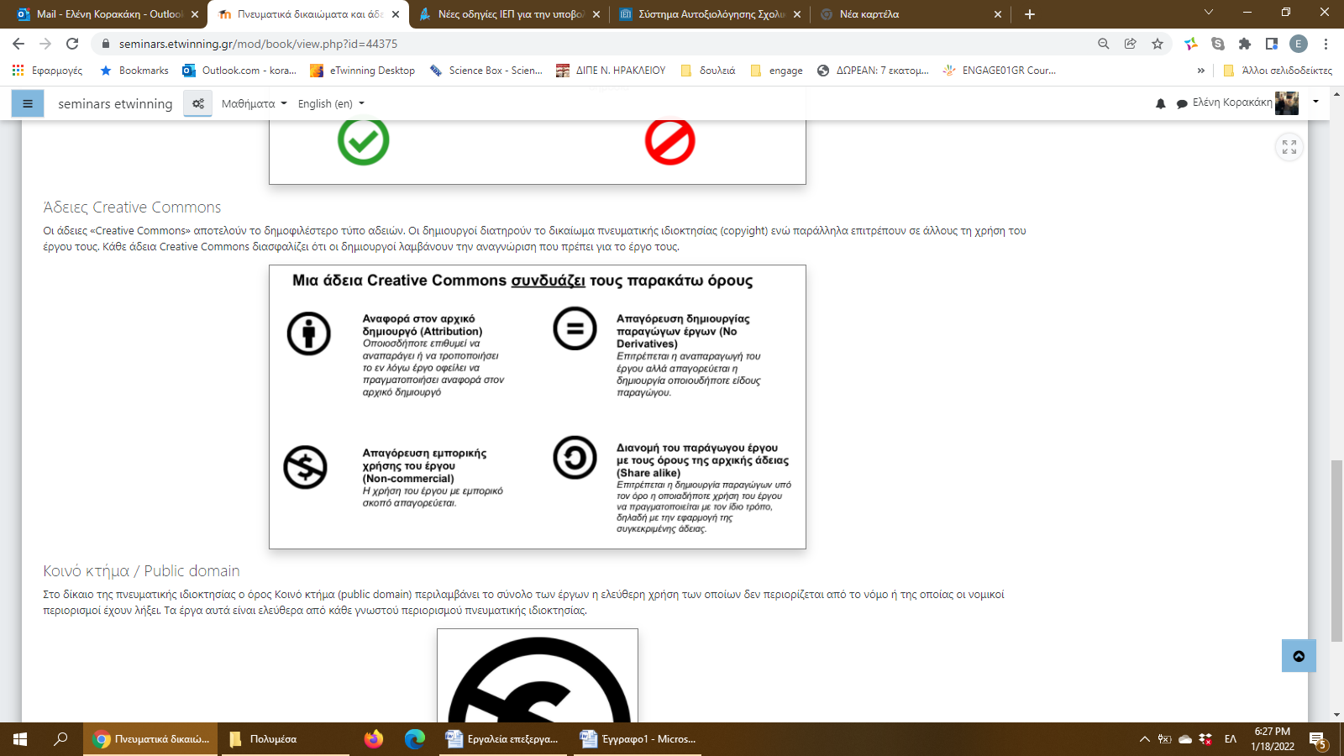

Κοινό κτήμα / Public domain

Στο δίκαιο της πνευματικής ιδιοκτησίας ο όρος Κοινό κτήμα (public domain) περιλαμβάνει το σύνολο των έργων η ελεύθερη χρήση των οποίων δεν περιορίζεται από το νόμο ή της οποίας οι νομικοί περιορισμοί έχουν λήξει. Τα έργα αυτά είναι ελεύθερα από κάθε γνωστού περιορισμού πνευματικής ιδιοκτησίας.

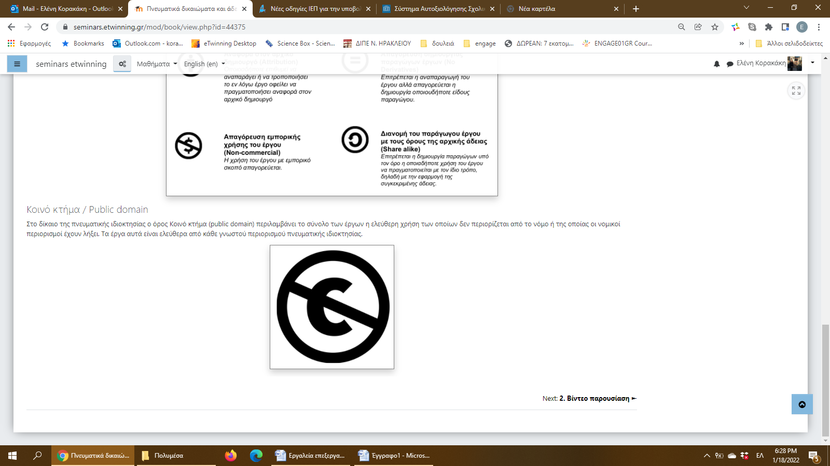

Βίντεο με θέμα τα πνευματικά δικαιώματα: <https://www.youtube.com/watch?v=u2DCp_uWaFw&t=5s>

Σελίδα με σχετικούς συνδέσμους: <https://sites.google.com/view/teoclassbook/%CE%B1%CF%81%CF%87%CE%B9%CE%BA%CE%AE-%CF%83%CE%B5%CE%BB%CE%AF%CE%B4%CE%B1#h.t3g8dxrs6xqo>

Σελίδα με συνδέσμους με δωρεάν υλικό εικόνες και ήχος: <https://mix.com/theodorosbousios/free-images-and-audio>

Ελεύθερα συγγράμματα www.kallipos.gr

Βιβλία [www.openbook.gr](http://www.openbook.gr)

<https://pixabay.com>

creativecommons.org

Εικονίδια: flaticon.com

Μουσική: freemusicarchive.org

Μουσική: soundcloud.com